## Construction des balles-pots

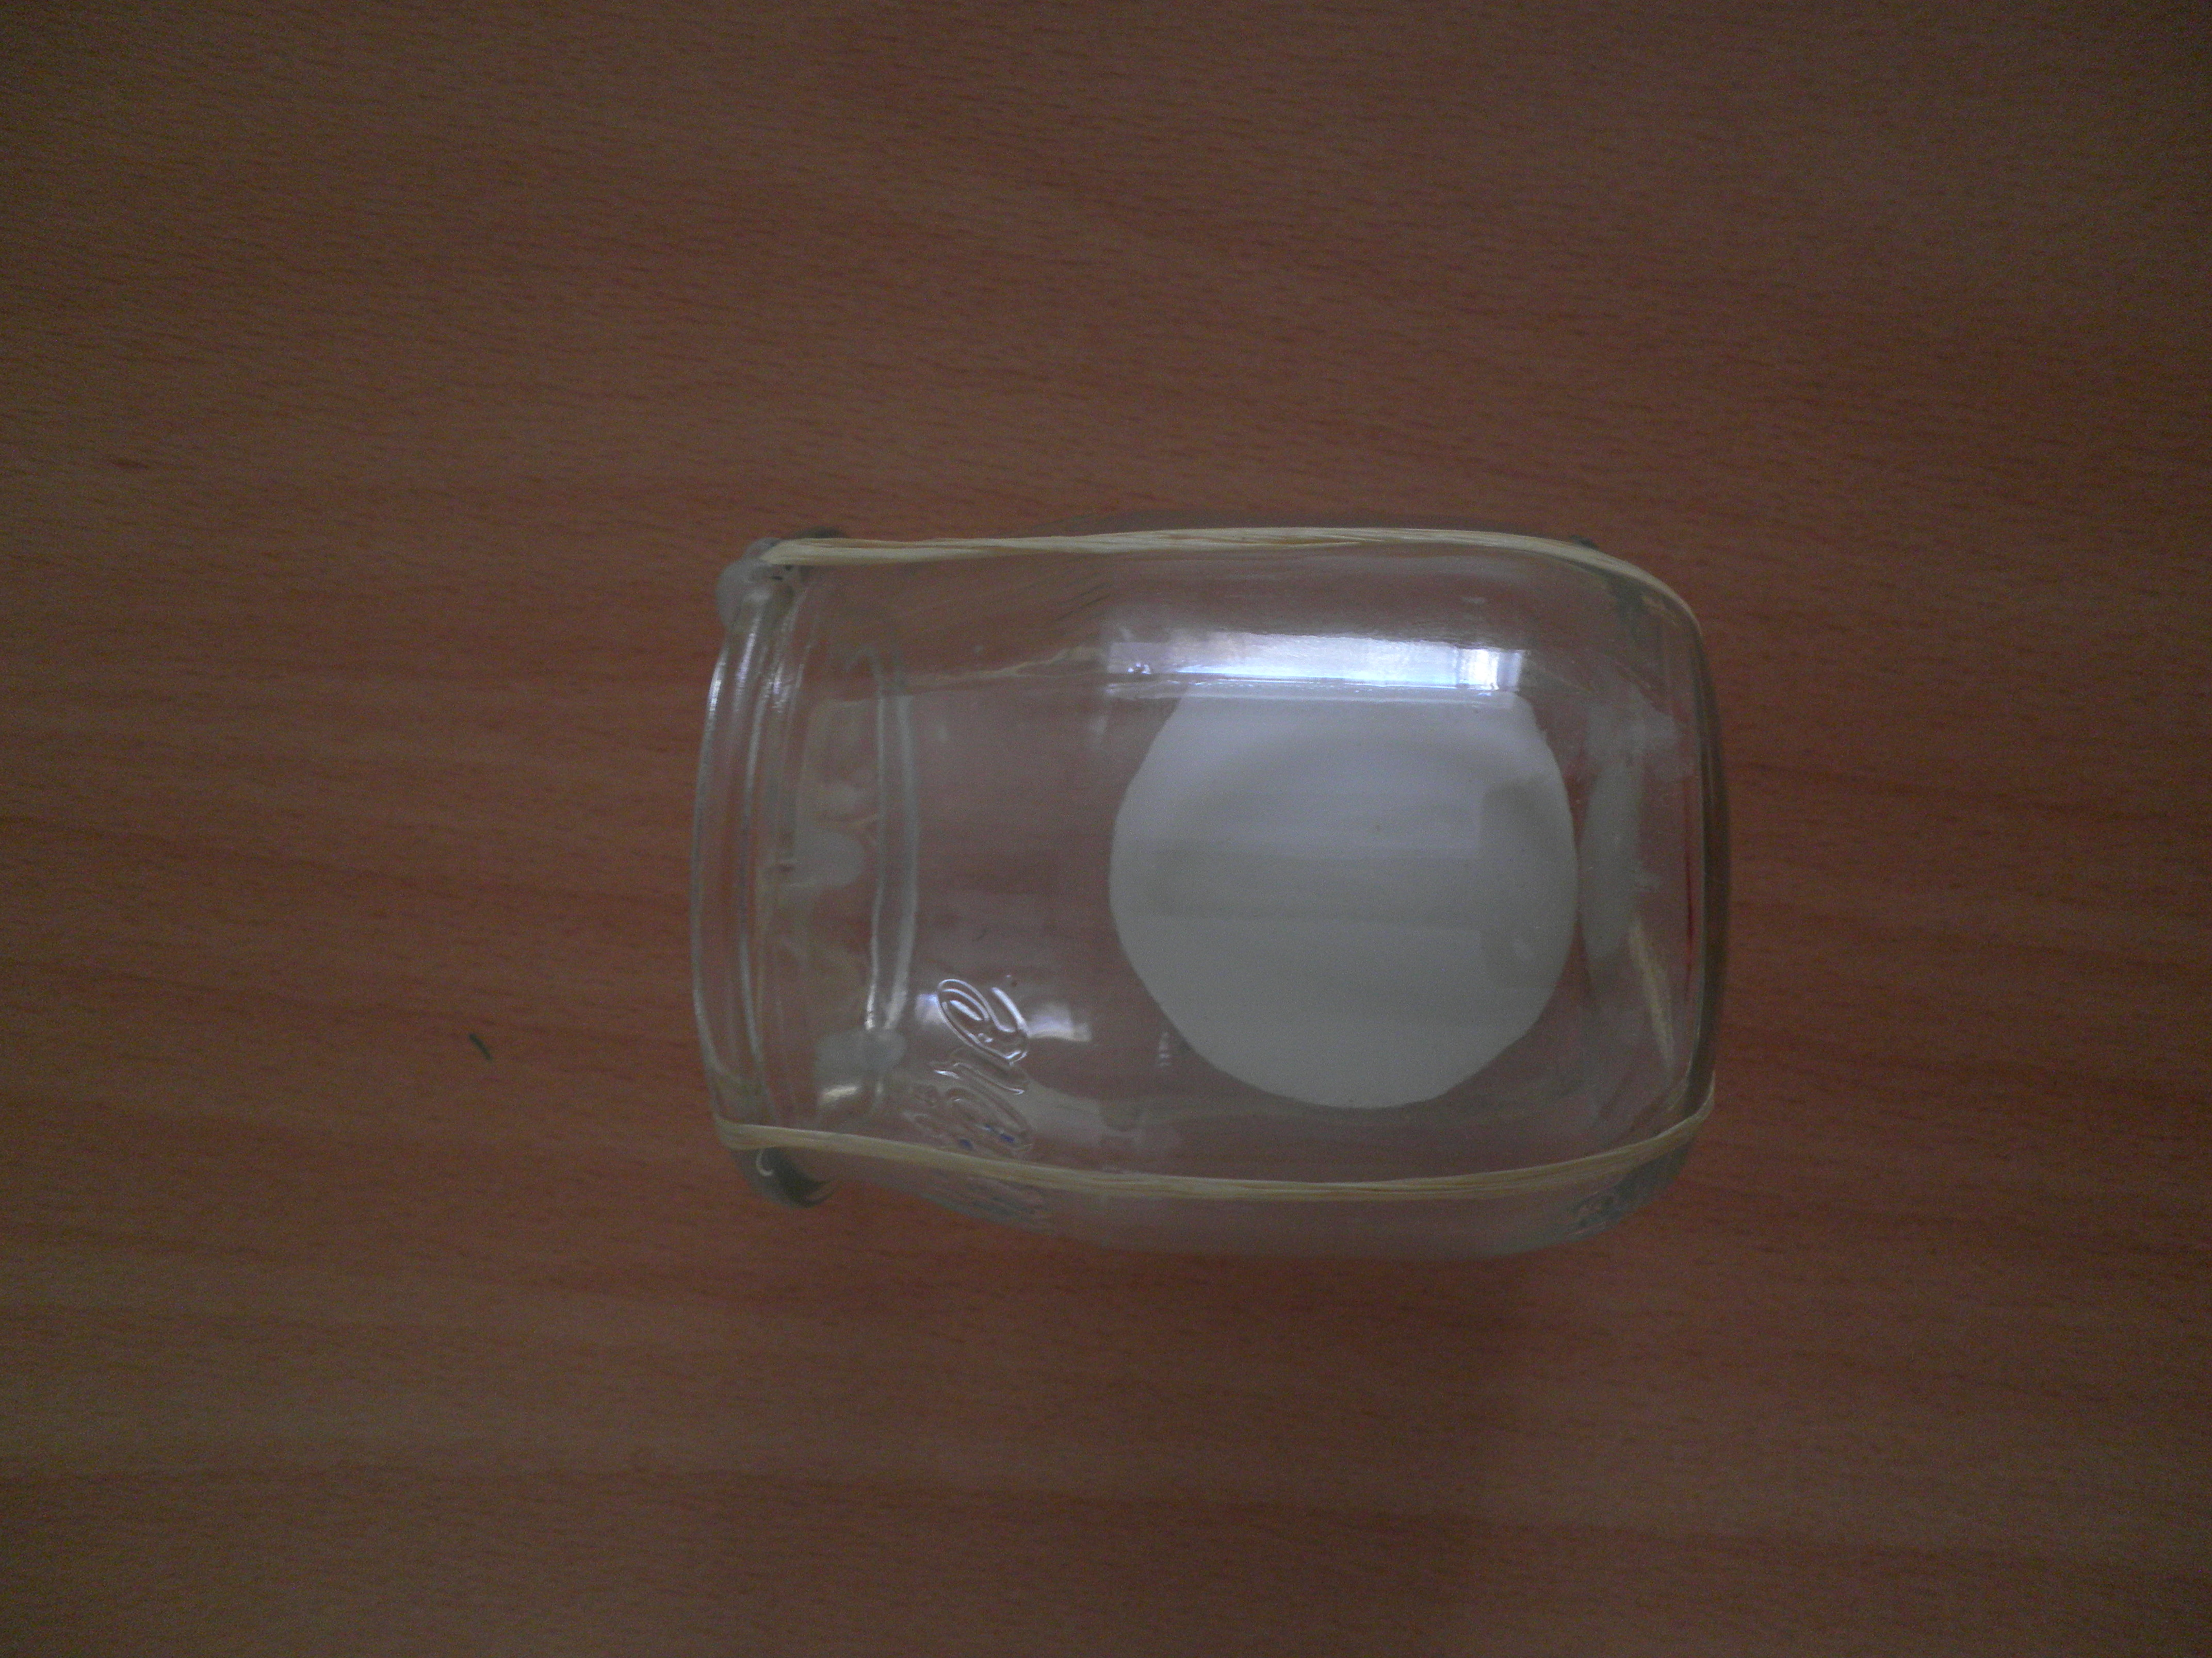

### *Matériel*

* Un pot en verre, type pot de yaourt
* Une balle de ping-pong
* Un morceau de tissus à trous, genre tulle (type voile de mariée) ou de la ficelle

### *Fabrication*

* Fermer le pot en verre avec la balle à l’intérieur avec le morceau de tissu ou avec de la ficelle comme sur le modèle.
* Si on utilise du tissus, on le fixe avec un élastique ou une ficelle autour de l’ouverture, si on utilise de la ficelle on la place en croix au-dessus de l’ouverture et on fixe avec quelques points de pistolet à colle.
* Il faut pouvoir secouer le balle-pot sans que la balle puisse s’échapper mais que l’air à l’intérieur soit libre. Toute fermeture étanche ôte toute possibilité de résonance.

**Utilisation des balles-pots**

## Gestes

On peut obtenir de nombreuses sonorités relativement différentes les unes des autres:

* en secouant, de haut en bas, de gauche à droite,
* en tournant : le son change selon qu’on tient l’ouverture vers le haut ou vers le bas
* en retournant le pot plus ou moins vite
* en obturant l’ouverture avec l’autre main tout en secouant le pot ce qui permet de moduler la « hauteur » du son, le son étant plus grave quand l’ouverture est obturée.

## Utilisation

En solo : on peut faire une jolie improvisation en utilisant toutes les possibilités de l’objet, sans oublier le silence.

En duo : l’un imite les gestes de l’autre.

En groupe : l’effet sonore avec 5 à 10 balle-pots est très joli et original.